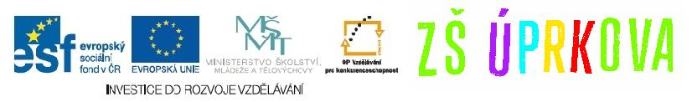

Tento materiál byl vytvořen v rámci projektu EU peníze školám
Operačního programu Vzdělávání pro konkurenceschopnost

Název školy: |  | Základní škola a Mateřská škola, Hradec Králové, Úprkova 1
Autor: |  | Mgr. ŠREJTROVÁ Marie
Název: |  | VY_32_INOVACE_10A_18_FYZIKÁLNÍ VELIČINY – TEPLOTA – PRACOVNÍ LIST
Téma: |  | FYZIKÁLNÍ VELIČINY
Datum ověření: |  | VM ověřen dne 18. 4. 2013
Číslo projektu: |  | CZ.1.07/1.4.00/21.3215
Anotace: |  | DUM je určen k procvičení učiva. Žáci si ověří znalosti o fyzikální veličině teplota, uplatní znalost výpočtu aritmetického průměru a prokážou znalosti čtení z grafu. DUM se dá užít v závěru výkladové hodiny k procvičení probrané látky, či jako kontrolní test v následujících hodinách nebo jako domácí úkol. Může být použit v písemné podobě nebo promítnut na interaktivní tabuli a v rámci společného opakování mohou jednotliví žáci doplňovat správnou odpověď a ústně zdůvodňovat svůj závěr. Materiál tvoří pracovní list a řešení uvedené na druhé straně.

FYZIKA 6 - Fyzikální veličiny- TEPLOTA
Jméno, třída:
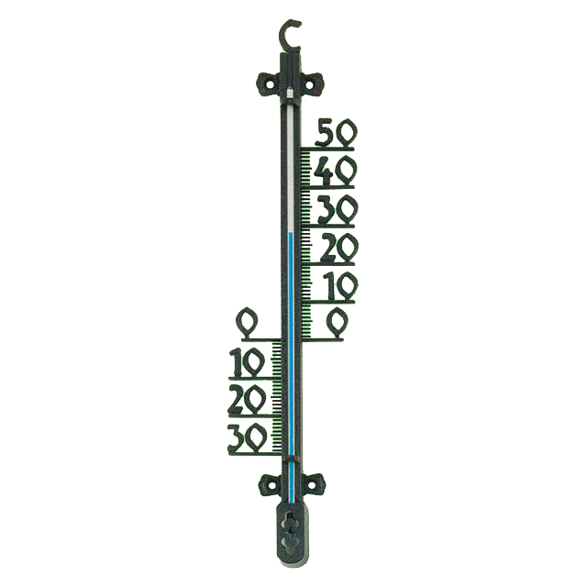Datum:

- Jak se nazývá měřidlo na obrázku? Kterou veličinu jím měříme a jaké písmenné označení pro ni používáme? _________________________________________________________

- Jak přečteme zápis t = 15°C.
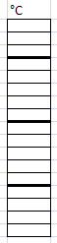__________________________________________________________

- Do měřidel dokresli naměřené hodnoty.
110
- 12°C
c)
b)
a)
0
5
10
15
20
10
- 17°C
- 99°C
100

- Urči z grafu, jaká teplota byla naměřena v daném čase. Zapiš do tabulky.
Čas | 6 h | 12h | 20 h | 24 h
Teplota
Z tabulkových hodnot vypočítej aritmetický průměr a zakresli jej do grafu.

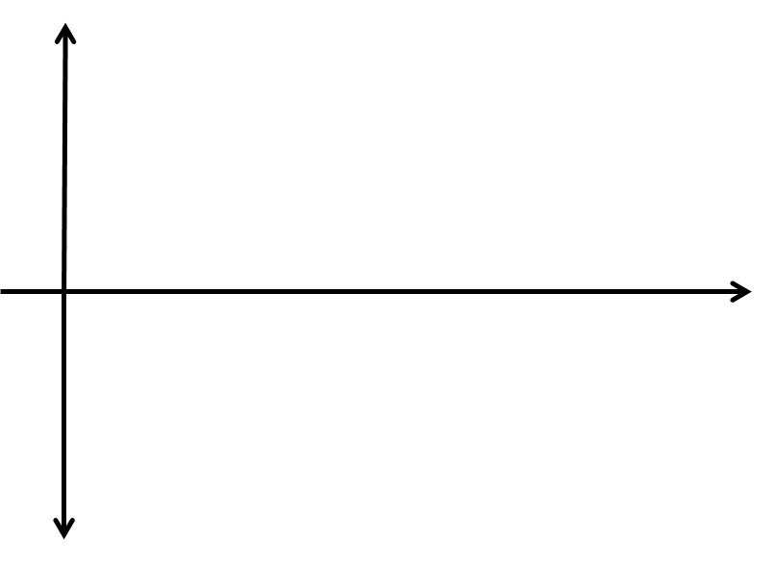
Měřítko grafu: Osa času- 1 dílek = 2 h
Osa teploty- 1 dílek = 1°C

 |  |  | Graf závislosti teploty na čase
teplota
[°C]
5
4
3
2
1
0 | 2 | 4 | 6 | 8 | 10 | 12 | 14 | 16 | 18 | 20 | 22 | 24
-1 |  |  |  |  |  |  |  |  |  |  |  |  | čas [h]
-2
-3
-4
-5
-6
-7

FYZIKA 6 - Fyzikální veličiny- TEPLOTA- ŘeŠENÍ
Jméno, třída:
Datum:
- Jak se nazývá měřidlo na obrázku? Kterou veličinu jím měříme a jaké písmenné označení pro ni používáme?
Je to teploměr, měříme jím fyzikální veličinu teplota a tu značíme t.

- Jak přečteme zápis t = 15°C.
Teplota je 15 stupňů Celsia.

- Do měřidel dokresli naměřené hodnoty.
110
- 12°C
c)
b)
a)
0
5
10
15
20
10
- 17°C
- 99°C
100

- Urči z grafu, jaká teplota byla naměřena v daném čase. Zapiš do tabulky.
Čas | 6 h | 12h | 20 h | 24 h
Teplota | 3°C | 4°C | 2°C | 0°C
Z tabulkových hodnot vypočítej aritmetický průměr a zakresli jej do grafu.
t = (t₁ + t₂ + t₃ + t₄) : 4
t = (3 + 4 + 2 + 0) : 4
t = 2,25°C = 2 °C
Měřítko grafu: Osa času- 1 dílek = 2 h
Osa teploty- 1 dílek = 1°C
Aritmetický průměr teplot je 2°C.
 |  |  |  |  |  | Graf závislosti teploty na čase
teplota
[°C]
5
4
3
2 |  |  |  |  |  |  |  | Aritmetický průměr t
1
0 |  | 2 |  | 4 |  | 6 |  | 8 |  | 10 |  | 12 |  | 14 |  | 16 |  | 18 |  | 20 |  | 22 | 24
-1 |  |  |  |  |  |  |  |  |  |  |  |  |  |  |  |  |  |  |  |  |  |  |  |  | čas [h]
-2
-3
-4
-5
-6
-7

Tento materiál byl vytvořen v rámci projektu EU peníze školám
Operačního programu Vzdělávání pro konkurenceschopnost

Použité zdroje: |  | KOLÁŘOVÁ, Doc. RNDr. Růžena; BOHUNĚK, PaedDr. Jiří. Fyzika pro 6. ročník základní školy. Praha: Prometheus, s.r.o, 2001, ISBN 80-7196-121-3.  ROSECKÁ, Mgr. Zdena, MÍČEK, Mgr. Arnošt. Fyzika učebnice pro 6. ročník. Brno: Tvořivá škola, 2008, ISBN 80-903397-7-4  KOLÁŘOVÁ, CSc., Doc. RNDr. Růžena; BĚLOUN, PaedDr. František; BUŠEK, PhDr. Ivan, CHARVÁT, CSc., RNDr. Jura, ZEMÁNEK, RNDr. František. Tabulky pro základní školu. Praha: Prometheus s.r.o., 2010, ISBN 978-80-7196-346-2.  http://cs.wikipedia.org/wiki/Teplota  Obrázky:  http://www.nunavut.cz/teplomer-lihovy--plastovy-kod102526  vlastní
Citace:
Anotace: |  | DUM je určen k procvičení učiva. Žáci si ověří znalosti o fyzikální veličině teplota, uplatní znalost výpočtu aritmetického průměru a prokážou znalosti čtení z grafu. DUM se dá užít v závěru výkladové hodiny k procvičení probrané látky, či jako kontrolní test v následujících hodinách nebo jako domácí úkol. Může být použit v písemné podobě nebo promítnut na interaktivní tabuli a v rámci společného opakování mohou jednotliví žáci doplňovat správnou odpověď a ústně zdůvodňovat svůj závěr. Materiál tvoří pracovní list a řešení uvedené na druhé straně.

